памятка об ответственности за заведомо ложный донос

Сообщение правоохранительным органам о правонарушении является моральной, а при определённых обстоятельствах — юридической обязанностью граждан. Однако в отдельных случаях недобросовестные лица заведомо ложно сообщают в полицию о якобы совершенном преступлении с целью «пошутить», скрыть свое легкомысленное поведение от родственников, коллег или руководителей, либо для того, чтобы направить следствие по неправильному пути и избежать ответственности за противоправные действия. При этом за заведомо ложный донос о совершении преступления наступает уголовная ответственность по статье 306 Уголовного кодекса РФ (далее—УК РФ). Согласно части первой данной статьи за указанное общественно опасное деяние предусмотрено наказание вплоть до лишения свободы на срок до двух лет. За упомянутое преступление, соединенное с обвинением лица в совершении тяжкого или особо тяжкого преступления установлено наказание в виде лишения свободы на срок до 3 лет (ч.2 ст. 306 УК РФ). Если же заведомо ложное сообщение о совершении преступления совершено с искусственным созданием доказательств обвинения, виновный подлежит наказанию по ч. 3 ст. 306 УК РФ санкция статьи предусматривает наказание в виде лишения свободы на срок до шести лет.
Привлечение к уголовной ответственности влечет не только отбытие наказания, но и судимость, которая в будущем может послужить препятствием для устройства на престижную и хорошо оплачиваемую работу, а также повлечет для осужденного иные неблагоприятные последствия.
Памятка об ответственности граждан за заведомо ложные сообщения об угрозе совершения террористических актов
В системе преступлений против общественной безопасности такое деяние, как «заведомо ложное сообщение об акте терроризма, о готовящихся взрыве, поджоге или иных действиях, создающих опасность гибели людей, причинения значительного имущественного ущерба либо наступления иных общественно опасных последствий», является одним из наиболее тяжких.
В результате подобных действий причиняется серьезный материальный ущерб гражданам в частности и государству в целом, так как по ложному вызову незамедлительно выезжают сотрудники правоохранительных органов, противопожарной службы, скорой медицинской помощи, срываются графики работы различных учреждений и предприятий. В связи с такими сообщениями выезд «тревожных» групп, а также эвакуация граждан должны проводиться обязательно, что приводит к появлению у людей чувства страха, беззащитности и дискомфорта в создавшейся ситуации. Правоохранительные органы всегда действуют из предпосылки существования реальной опасности, поэтому по всем поступившим подобного рода угрозам проводятся проверки, принимаются неотложные меры по поиску взрывных устройств и недопущению возможных негативных последствий. Как следствие, это приводит к вынужденному отвлечению сил и средств для предотвращения мнимой угрозы в ущерб решению задач по обеспечению общественной безопасности.

ЗАВЕДОМО ЛОЖНОЕ СООБЩЕНИЕ ОБ АКТЕ ТЕРРОРИЗМА – УГОЛОВНО НАКАЗУЕМОЕ ДЕЯНИЕ!
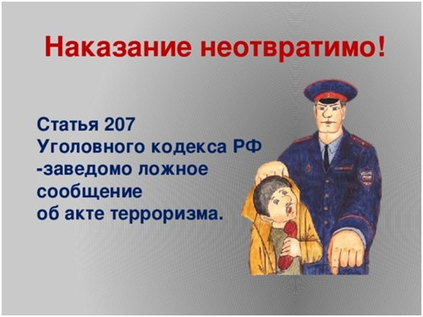Санкция ч. 1 ст. 207 УК РФ предусматривает наказание в виде штрафа в размере до двухсот тысяч рублей или в размере заработной платы или иного дохода осужденного за период до восемнадцати месяцев, либо обязательными работами на срок до четырехсот восьмидесяти часов, либо исправительными работами на срок от одного года до двух лет, либо ограничением свободы на срок до трех лет, либо принудительными работами на срок до трех лет, либо арестом на срок от трех до шести месяцев, либо лишением свободы на срок до трех лет.
Санкция ч. 2 ст. 207 УК РФ предусматривает наказание в виде штрафа в размере до одного миллиона рублей или в размере заработной платы или иного дохода осужденного за период от восемнадцати месяцев до трех лет либо лишением свободы на срок до пяти лет.
Кроме того, на основании судебного решения подлежат возмещению все затраты и весь ущерб, причиненный таким сообщением. В случае, если такие действия были совершены несовершеннолетними, то возмещение ущерба возлагается на их родителей или законных представителей.

ПОМНИТЕ!
Сообщая об акте терроризма, вы посягаете на общественную безопасность, в связи с чем, нарушается нормальная деятельность учреждений, отвлекаются значительные силы и средства правоохранительных органов, причиняется вред интересам конкретных граждан.
- Ваши слова и действия могут образовать состав уголовно-наказуемого деяния, предусмотренного ст. 207 УК РФ (заведомо ложное сообщение об акте терроризма).
- Мотив ваших действий может быть любым: хулиганским, желание проверить «качество и быстроту» работы правоохранительных органов, нарушить обычный порядок работы каких-либо организаций.
- Ответственность за совершение данного преступления наступает с 14 лет.

